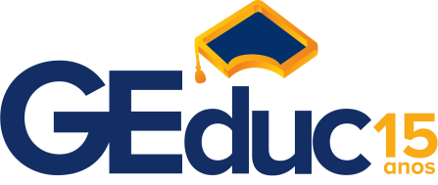
Edição comemorativa do GEduc incentiva gestores a transformar a gestão de suas instituições de ensino
Era possível sentir a atmosfera comemorativa no Salão Nobre do hotel Maksoud Plaza, local onde foram realizados os três dias do GEduc 15 anos (29, 30 e 31 de março de 2017). Ao entrar no espaço destinado às primeiras apresentações, os congressistas se deparavam com grandes painéis atrás do palco estampados com a nova logomarca do evento, encontravam velhos amigos de edições passadas e procuravam seus lugares para tirarem o máximo de proveito da programação.
Logo após a composição da mesa de abertura e da execução do hino nacional, os participantes foram surpreendidos com uma apresentação do tipo “flash mob”: cantores líricos que estavam sentados na plateia, como se fossem congressistas comuns, se levantaram e cantaram famosas canções acompanhados das palmas do público. Um momento divertido e emocionante!
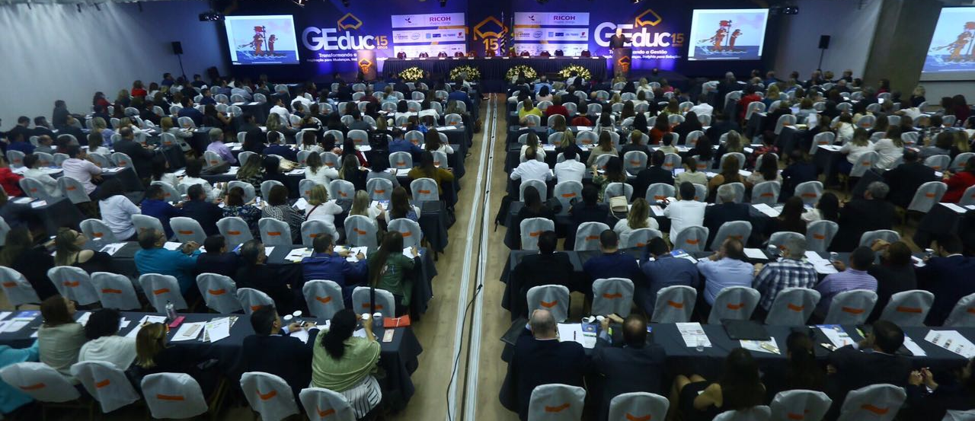

OS PONTOS ALTOS
Já é de praxe, na manhã do primeiro dia de evento, o GEduc apresentar um notório palestrante, para inspirar o público presente. Este ano, neste momento especial, contamos com a presença do famoso historiador Prof. Leandro Karnal. Popular nas redes sociais por expor suas ideias, o considerado maior palestrante do Brasil da atualidade expôs o tema “Transformando a gestão: estratégias para um novo tempo” e tocou os presentes por compartilhar tanto conhecimento e suas próprias experiências como educador.
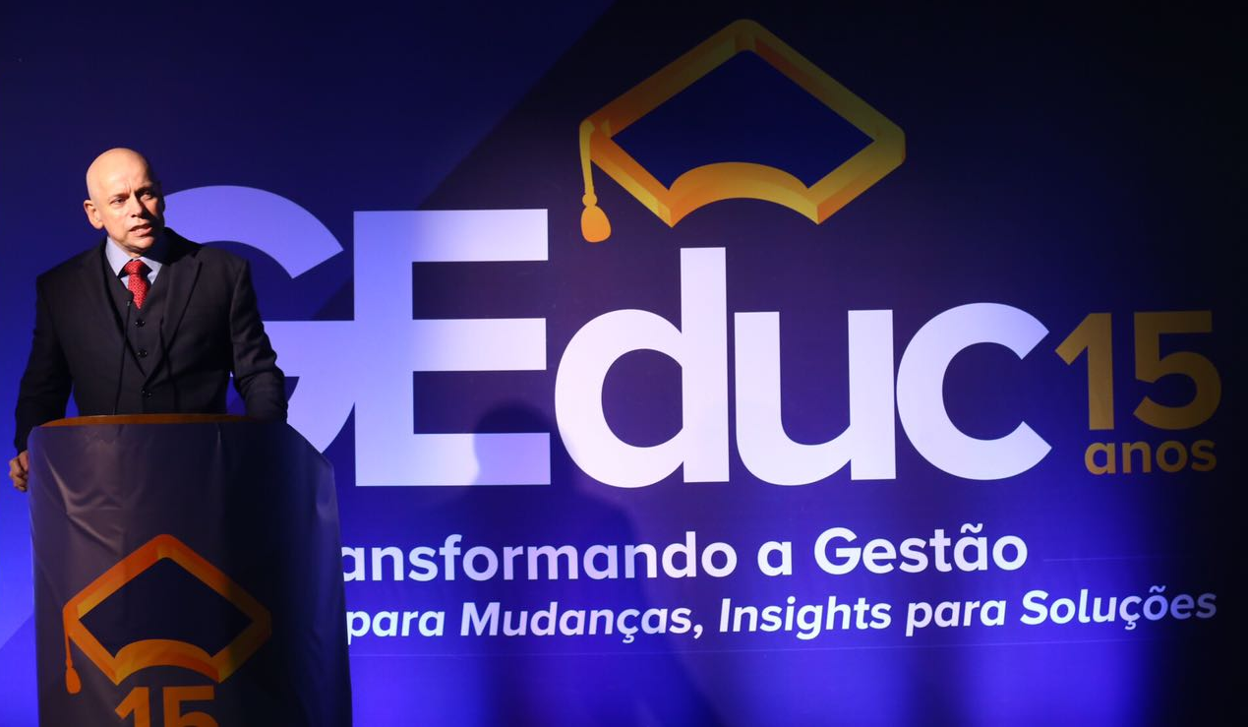

Em seguida, a diretora geral do Centro de Excelência e Inovação em Políticas Educacionais da FGV-RJ e professora visitante na Faculdade de Educação de Harvard, Profª Claudia Costin, alertou sobre a situação da educação no mundo e quais as tendências nos países que contam com os melhores índices educacionais, não deixando de traçar um paralelo com a realidade no Brasil, incluindo o novo ensino médio e todas as reformas presentes no ensino superior.
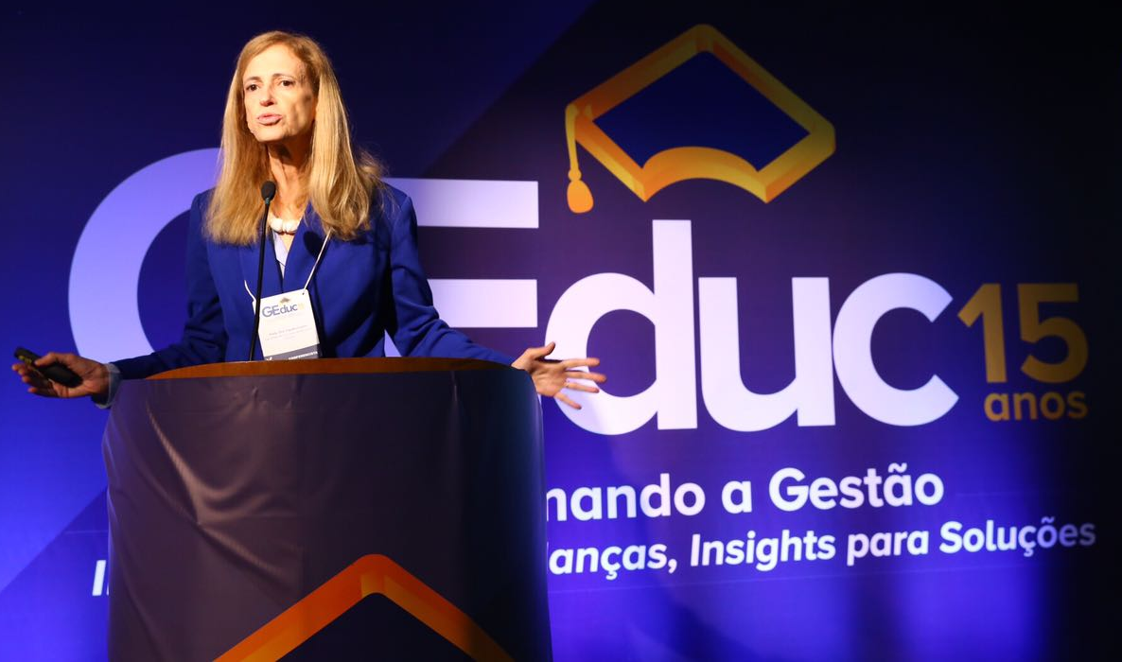

No segundo dia do evento, os destaques ficaram por conta dos grandes especialistas Prof. Dr. Joel de Souza Dutra, um dos palestrantes do X Fórum de Gestão de Pessoas, e o Dr. José Ernesto Bologna, que participou do II Fórum de Líderes Educacionais.
As grandes novidades deste tradicional congresso chegaram para ficar: o I Fórum de Cyber Security teve um tom de alerta e fez questão de orientar todos os presentes sobre os perigos do mundo cibernético dentro do segmento da educação. Já o I Fórum de Governança Corporativa advertiu aos congressistas, lembrando que as instituições de ensino são organismos vivos e que precisam ser constantemente reinventadas.
No terceiro e último dia desta edição, o VI Fórum de Inovação Acadêmica ostentou uma programação de brilhar os olhos. Representando organizações como Insper, ESPM, Kroton, Google, IBM e Microsoft, entre outras de grande renome, os palestrantes de altíssimo nível compartilharam as mais novas tendências e tecnologias do meio educacional. E a conhecida Jornada de Marketing Educacional não ficou para trás: com a presença de importantes nomes do meio, o recado que foi dado é que as Instituições de Ensino precisam consolidar sua marca, por meio de táticas de marketing inovadoras e diferenciadas, para que possam atrair e reter alunos neste período de crise.
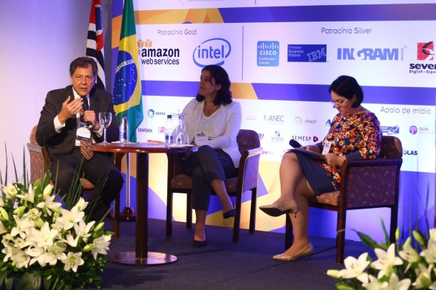
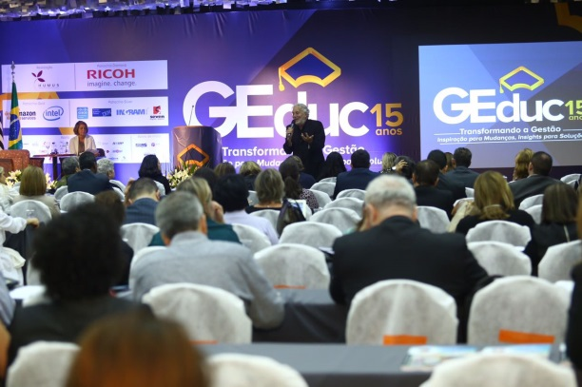

O RECONHECIMENTO QUE BOAS PRÁTICAS EDUCACIONAIS MERECEM
O sucesso de uma instituição de ensino só é possível com a soma de esforços de todos os departamentos e com a realização de práticas bem sucedidas em diversas frentes. Foi por este motivo que, em 2008, demos início ao PNGE – Prêmio Nacional de Gestão Educacional, e neste ano tivemos a honra de comemorar a sua 10ª edição.
O objetivo do PNGE é reconhecer os melhores cases e, desta forma, destacar as instituições vencedoras neste mercado tão competitivo, além de compartilhar os caminhos possíveis para se atingir ótimos resultados, inspirando outras organizações a colaborarem com a evolução da educação. E podemos dizer, sem dúvida alguma, que as instituições vencedoras do PNGE 2017 são excelentes exemplos a serem seguidos. A cerimônia de premiação aconteceu na tarde do primeiro dia do evento e emocionou a todos os finalistas, que expuseram seus trabalhos na Sessão Pôster e também compartilharam todas as informações sobre os cases de sucesso premiados no V Colóquio de Práticas Bem Sucedidas em Gestão.
Abaixo, a relação de vencedores:

GESTÃO ACADÊMICA
Classificação | Segmento | Instituição | Prática Vencedora
OURO | Ensino Superior | Grupo Unis | Concurso Inova UNIS
PRATA |  | PUC RS | Service Learning - Método Exponencial³
BRONZE |  | Universidade Braz Cubas | Projeto Alfa
OURO | Educação Básica | Colégio Presbiteriano Mackenzie | Programa de inclusão institucional
PRATA |  | Colégio Marista Assunção | Reestruturação Curricular
BRONZE |  | Colégio Imperatriz Dona Leopoldina | Avaliação Integrada no Curso Técnico em Agropecuária
RESPONSABILIDADE SOCIAL
Classificação |  | Instituição | Prática Vencedora
OURO | Ensino Superior | UNISA | Programa de Saúde Global no Parque Estadual da Ilha do Cardoso, Cananéia/SP
PRATA |  | Centro Universitário São Camilo | Resultados de um projeto multiprofissional baseado no conceito 5Rs: sustentabilidade e qualidade de vida
BRONZE |  | Unicatólica | Centro Universitário Católica de Quixadá - Programa Superação
OURO | Educação Básica | Colégio CIMAN | A solidariedade como ação educativa
PRATA |  | Colégio Farroupilha | Quando eu crescer: projetar o futuro como forma de superação
BRONZE |  | Colégio Cermac | Formando Valores: a atuação do psicólogo escolar na promoção do desenvolvimento das habilidades e competências sócioemocionais na primeira infância
GESTÃO ADMINISTRATIVA E DE COMUNICAÇÃO
Classificação | Segmento | Instituição | Prática Vencedora
OURO | Ensino Superior | Centro Universitário Álvares Penteado | Programa Classe de Primeira Classe (CPC), rumo à excelência!
PRATA |  | Kroton Educacional | Game Atenda e Vença: Inovação e melhores resultados através da gamificação
BRONZE |  | Faculdade La Salle de Lucas do Rio Verde | Gestão do Clima Organizacional
OURO | Educação Básica | Colégio Farroupilha | Planejamento Estratégico Farroupilha
PRATA |  | Colégio Martha Falcão | Projeto Identidade Visual como Elemento Poético e Pedagógico

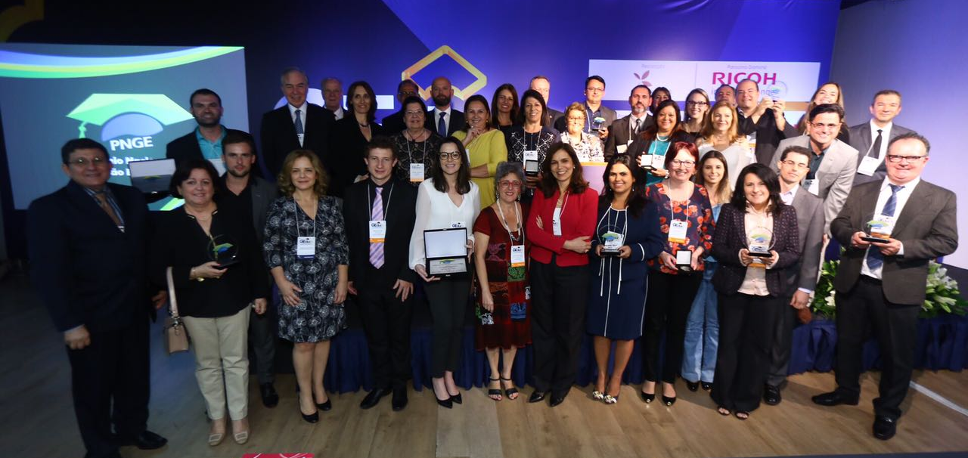
As práticas de sucesso inscritas no PNGE são analisadas por membros de uma Comissão Avaliadora formada por especialistas em educação e alguns presidentes de entidades de classe correalizadoras do prêmio (ABMES, FENEP, ANACEU, ANEC, ABRAFI e CONFENEN). Para conhecer os membros da comissão e ler os trabalhos premiados na integra, acesse www.humus.com.br/pnge.

PROGRAME-SE PARA A PRÓXIMA EDIÇÃO!
O GEduc 2018 já está com data marcada! Será realizado nos dias 21, 22 e 23 de março de 2018, em São Paulo/SP.
Patrocínio Diamond
Apoio
Patrocínio Diamond
Patrocínio Gold
Patrocínio Gold
Patrocínio Silver

Apoio de mídia
Patrocínio Silver
Realização
Realização

